9.KeRTOLASKUPELI

ESIMERKKI
Scratcilla voi tehdä helposti erilaisia pelejä matematiikan laskutoimitukseen. Matematiikan keskeisiä osa-alueita on kertolaskujen osaaminen. Tämän Scratch-oppimateriaalin oppitunneilla 9-10 opitaan koodaamaan kertolaskupeli.
Kertolaskupelin tekeminen aloitetaan luomalla kaksi muuttujaa, jotka edustavat tulontekijöitä. Tulontekijät määritellään, jonka jälkeen käytetään hahmon ”kysy _____ ja odota” -lohkoa.
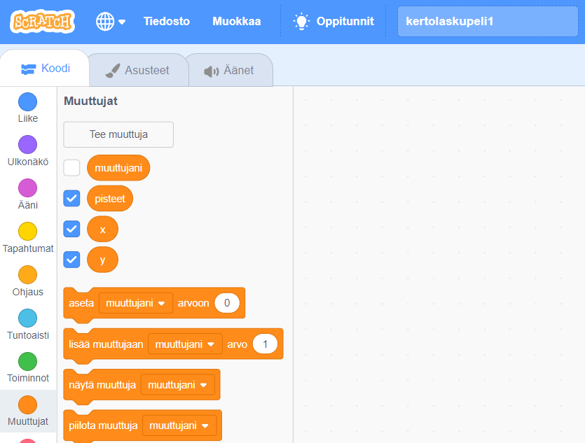
Koodi aloitetaan lisäämällä oranssista ”muuttujat” -ryhmästä kaksi muuttujaa. Muuttuja lisätään painamalla valkoista ”Tee muuttuja” -painiketta ja muuttuja nimetään aukeavassa ikkunassa (KUVA 1). Luodaan muuttujat ”x” ja ”y”, jotka edustavat tulontekijöitä. Tämän lisäksi tehdään muuttuja ”pisteet”, jota käytetään pelissä pisteiden laskemiseen.

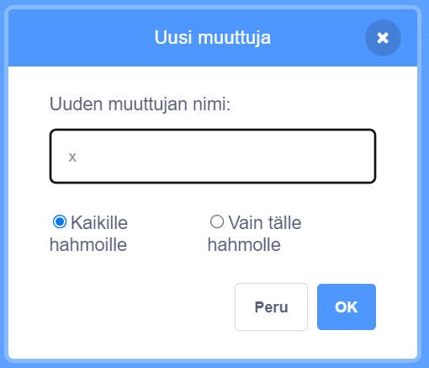

Kuva 1: muuttujan lisääminen ja sen nimeäminen

Seuraavaksi tehdään kertolaskupelille koodi (kuva 2) ja se kannattaa tehdä hahmolle, joka on oletusarvoisesti kissa.

Komentorivi ajetaan, eli peli käynnistetään, painamalla vihreää lippua. Aivan ensimmäisenä pisteet nollataan asettamalla muuttujan ”pisteet” arvoksi 0. Muuttujat x ja y määritellään siten, että y:n arvoksi asetetaan haluttu kertotaulu (esimerkiksi viiden kertotaulu) ja x:n arvo valitaan satunnaisesti väliltä 2-9. Näin jokainen pelissä vastaantuleva kertolasku on sattumanvarainen.
Itse peli käynnistyy, kun hahmo kysyy kertolaskun. Tähän käytetään sinistä ”kysy ________ ja odota” -lohkoa. Vihreillä ”yhdistä omena ja banaani” -lohkoilla saadaan näkyviin kertolasku, joka perustuu x:n ja y:n arvoon. Näitä lohkoja tarvitaan kolme, jotka laitetaan peräkkäin ketjuun kuvan 2 osoittamalla tavalla. Kertomerkkinä käytetään x-kirjainta, jota ei tule sekoittaa muuttujaan x.
Kysymyksen jälkeen tarvitaan ehtolause, joka toteutuu pelaajan vastauksen ollessa muuttujien x ja y tulo. Jos pelaajan antama vastaus on x * y, niin muuttujan ”pisteet” arvo nousee yhdellä ja hahmo sanoo vastauksen olevan oikein. Muussa tapauksessa hahmo sanoo vastauksen olevan väärin.
Peli jatkaa kertolaskujen kysymistä ikuisesti, kun kahta ensimmäistä lohkoa lukuun ottamatta komentorivi asetetaan oranssin ”ikuisesti” -lohkon sisään.
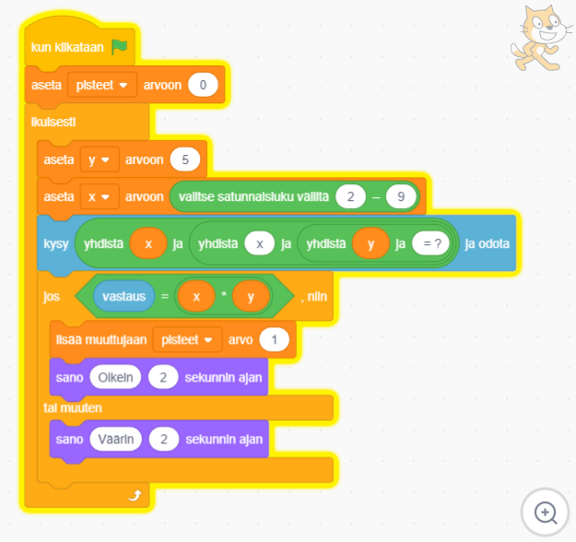
Kuva 2: Kertolaskupelin koodi

Harjoitustehtävä 1
Tee esimerkin mukainen kertolaskupeli ja vaihda y:n arvoa välillä, jotta voit testata eri kertotauluja.

HARJOITUSTEHTÄVÄ 2
Lisää ehtolausekkeeseen oikean vastauksen ehdon toteutuessa (vastaus on oikein) äänitehoste.

HARJOITUSTEHTÄVÄ 3
Kokeile vaihtaa kertolaskun tilalle yhteen- tai vähennyslasku. Tee sekä x:n että y:n arvoista satunnaisesti muuttuvia haluamallesi lukualuille. Ehtolausetta täytyy myös muokata sen mukaan, onko kyseessä yhteen- vai vähennyslasku.

KOODARIN TIETOLAATIKKO
Kertotaulupeliä voi ajatella myös algoritminä. Algoritmi on toimintaohje, jossa ohjetta seurataan tietyssä järjestyksessä ja toimitaan yksiselitteisesti ohjeen mukaan.

